ПРИЛОЖЕНИЕ
к постановлению Администрации
муниципального образования
"Город Архангельск"
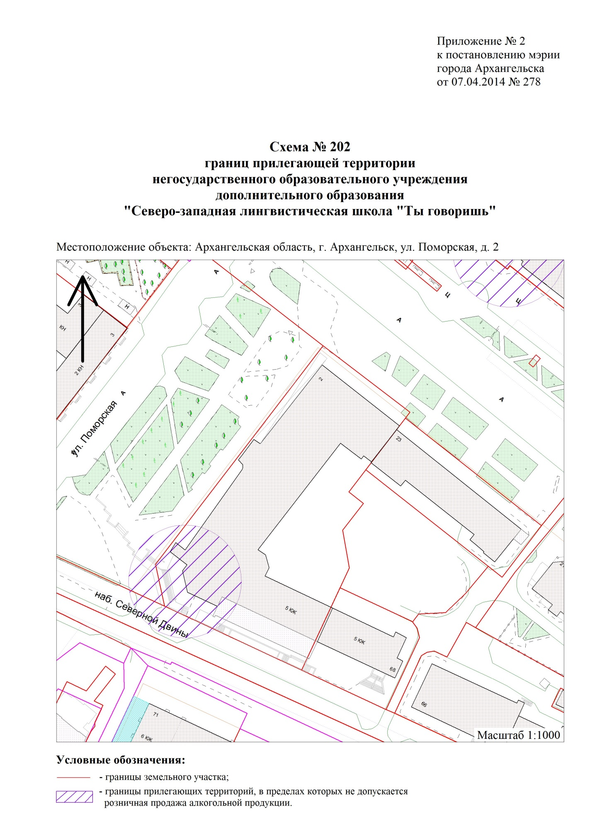
от 07.11.2016 № 1261

"

".

